**12.05. 7-А ( 2 група) укр.мова Добровольська В.Е.**

**НЕ I НІ З РІЗНИМИ ЧАСТИНАМИ МОВИ**

Мета: поглибити знання учнів про написання часток; формувати вміння правильно писати частки не і ні; розвивати логічне мислення, пам'ять, пізнавальну активність учнів; виховувати потяг до знань.

ПЕРЕБІГ УРОКУ

**I.Організаційний момент**

**ІІ. Актуалізація опорних знань**

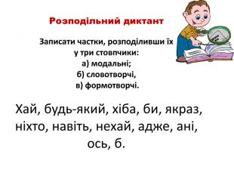

**ІІІ. Опрацювання навчального матеріалу**

► опрацювати, вивчити правило.

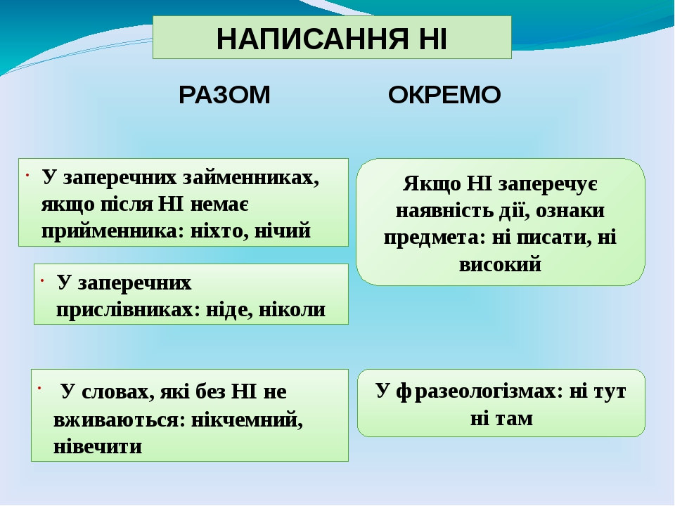

Орфографічний практикум

► Вправа 1. Прочитайте речення і вставте пропущені букви, щоб утворились, де це потрібно, частки НЕ і НІ.

1. Я була малою горда,— щоб (н..)плакать, я сміялась. 2. (Н..), я чую наше гасло! Ось воно все голосніше. 3. Чоло (н..)вінчали лавровії віти, тернів (н..)скрашали (н..)золото, (н..)квіти. 4. (Н..), (н..), мій друже, спи спокійно, я (н..)скажу (н..)кому слів таємних (Леся Українка).

Вправа 2 . Творчий диктант.

**Записати прикметники, дібрати з довідки до них синоніми з не.**

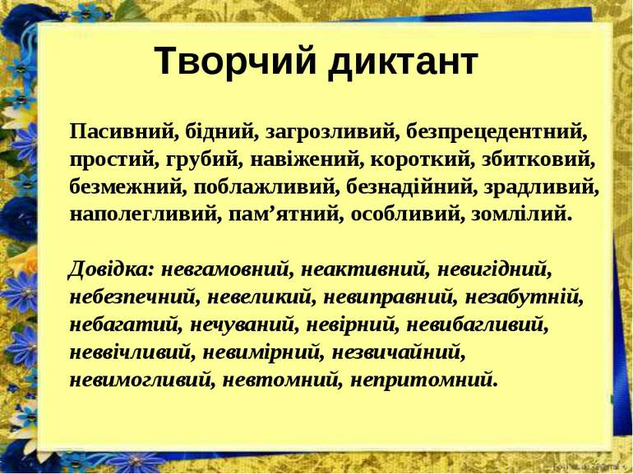

Робота з підручником

► Вправа 3. Вправа 487 с.212 (Перепишіть, вставляючи літери).

► Вправа 4. Гра! Спіймай помилку (усно)

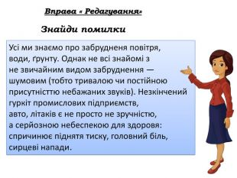

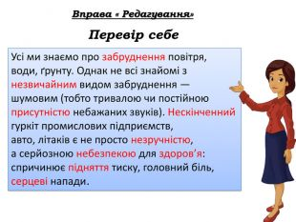

**II. ДОМАШНЄ ЗАВДАННЯ**

► Вивчити правило в підручнику с. 210, 213.

► Вправа за підручником 493 с.214 (списати, знімаючи риску).

Перевір себе

Відповіді до кодованого диктанту: 1, 2, 1, 1, 2, 2, 2, 2, 1, 2, 1,